机关事业单位退休人员一次性退休补贴
网上办事大厅事项申报流程

网上办事大厅网址：http://218.28.8.38:7003/

- 注册及登录流程
1.注册
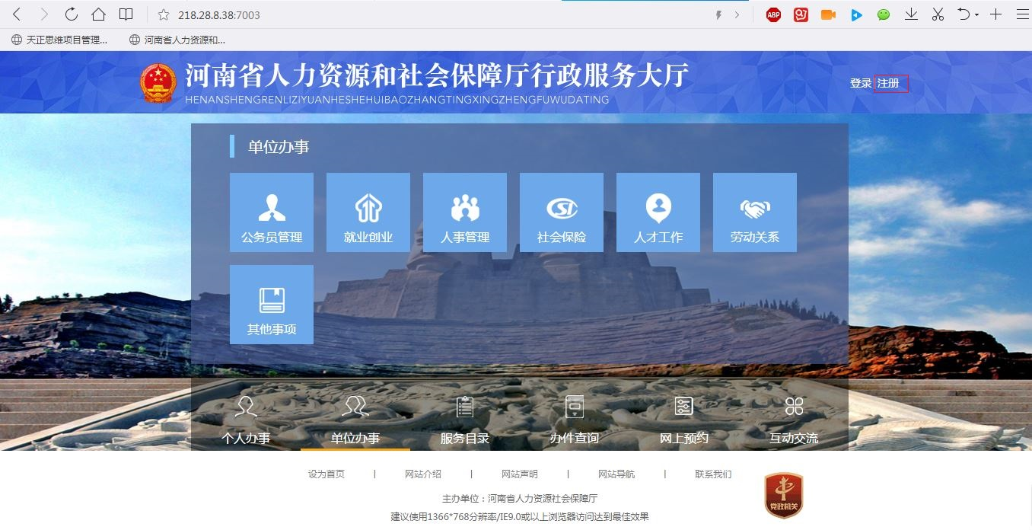
图1 网站首页

打开任意一浏览器，地址栏中输入http://218.28.8.38:7003/，打开页面如图1所示，点击右上角的 注册 按钮进行用户注册，注册界面如下图2

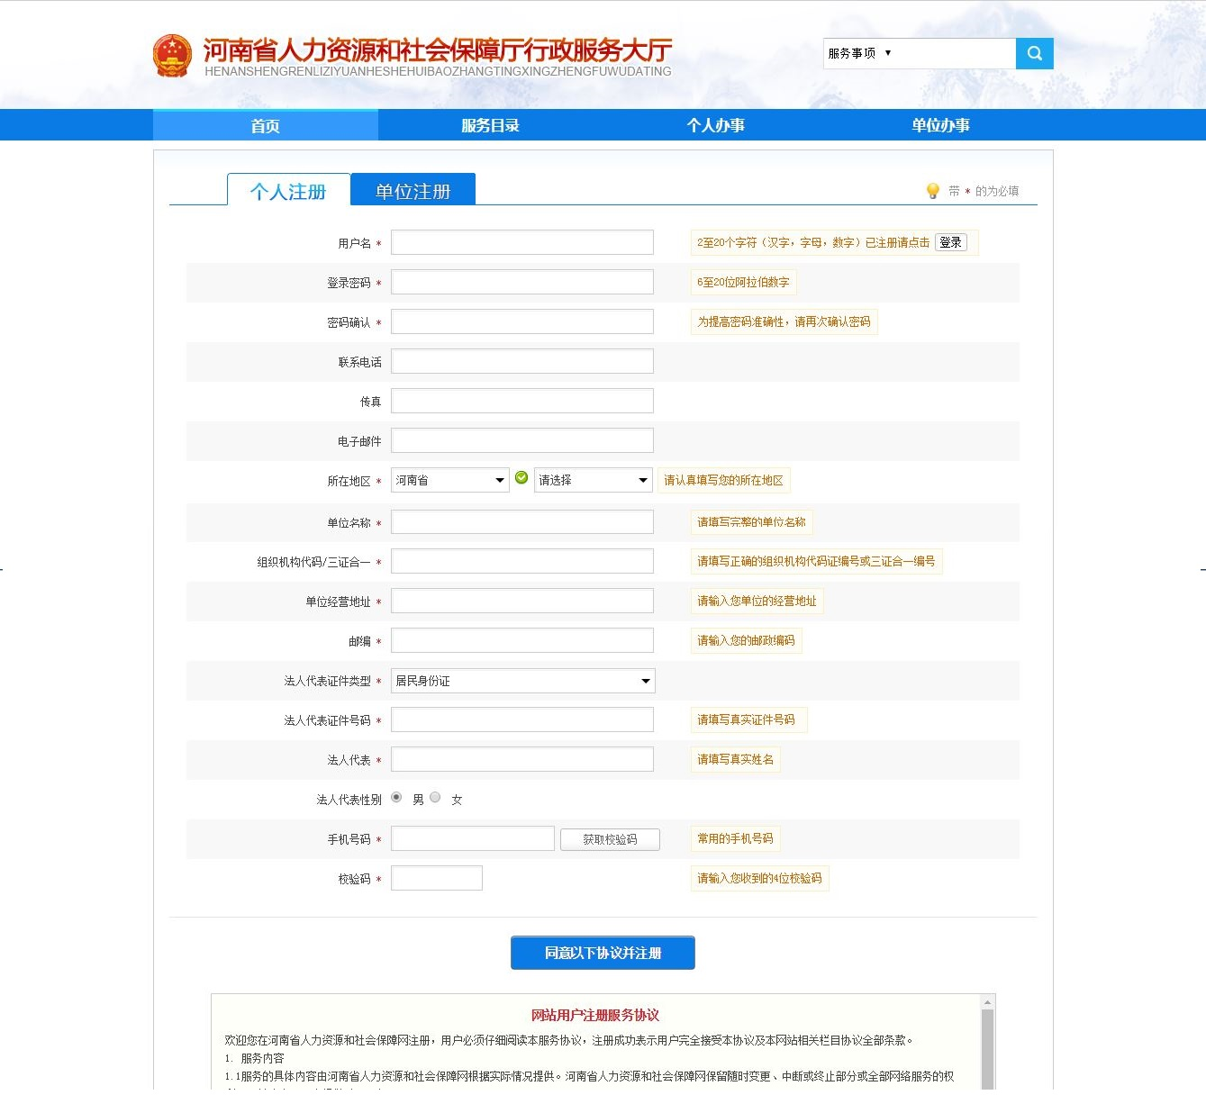
图2

依图2所示，根据办事类型（所申报的事项是单位申报还是个人申报）选择注册类型（单位注册、个人注册），按提示信息进行 个人/单位信息填写，用户名、密码、组织机构代码、法人代表、法人身份证号码等，带 * 项为必填项，全部填写完成后点击 同意以下协议注册 完成注册；

2.登录
注册完成后，点击图1右上角的 登录 按钮进行登录，登录界面如图3
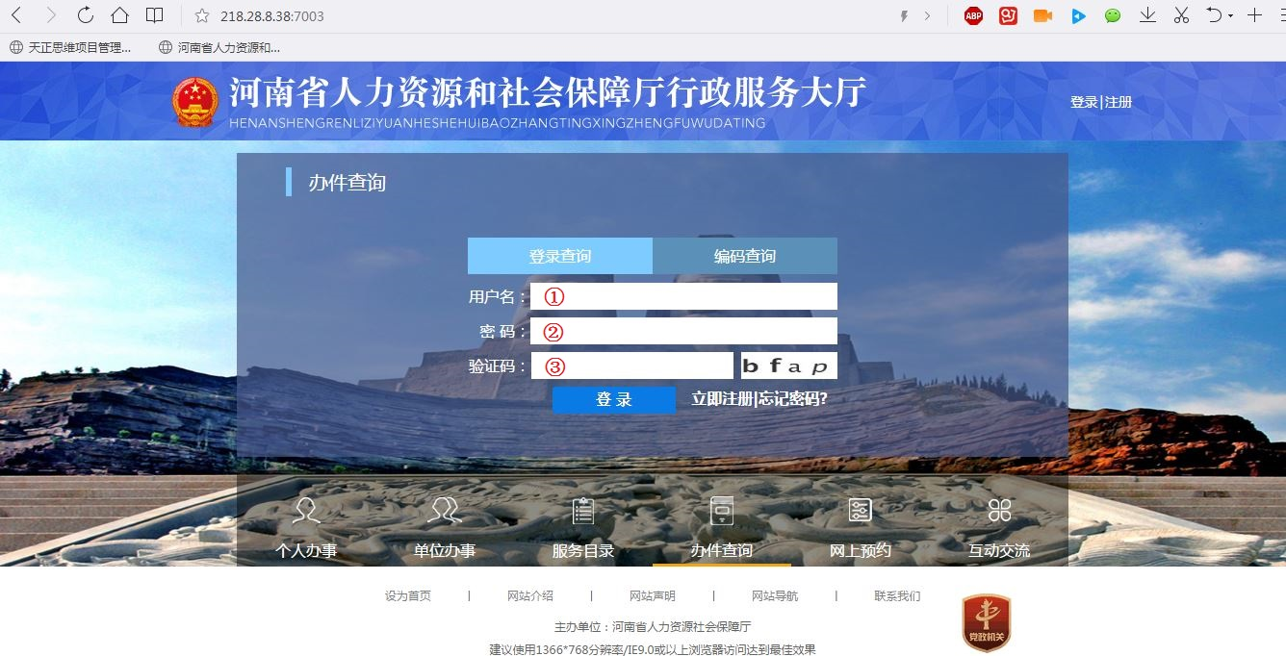
图3 登录界面
填写用户名、密码、验证码登录；如若忘记登录密码，可点击图3中的 忘记密码 进行密码重置。

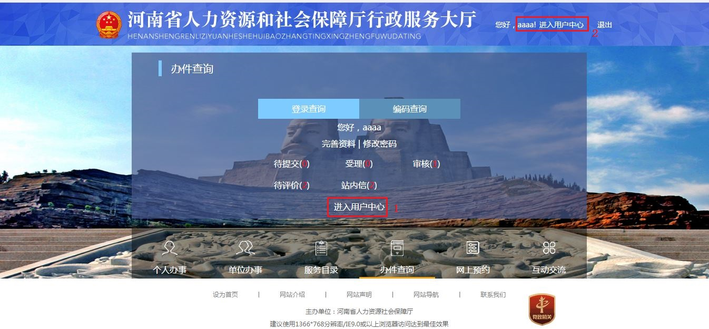
图4登录成功界面

- 申报流程

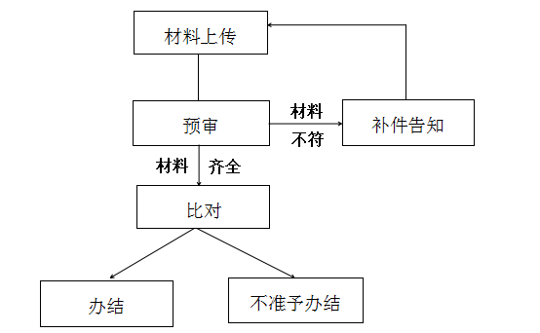
事项流程流转图
流程解析：
- 网上办事大厅申报材料，保存提交后人社厅工作人员会收到短信提示。
- 人社厅工作人员预审材料齐全后，短信通知主管单位工作人员携带纸质材料原件及复印件进行比对。预审材料不符的，短信通知主管单位工作人员7个工作日内网上补正材料，逾期未补正材料的需重新申报材料；
- 电子版材料与纸质材料原件及复印件比对一致的，正常办结；不一致的不准予办结。
- 主管单位工作人员收到短信通知后可登录http://218.28.8.38:7003/ 进入我的办件查询办理进度或结果；
申报详细流程：
登录成功后，点击图4中的 1或2 标注的 进入用户中心 ，如下图5所示
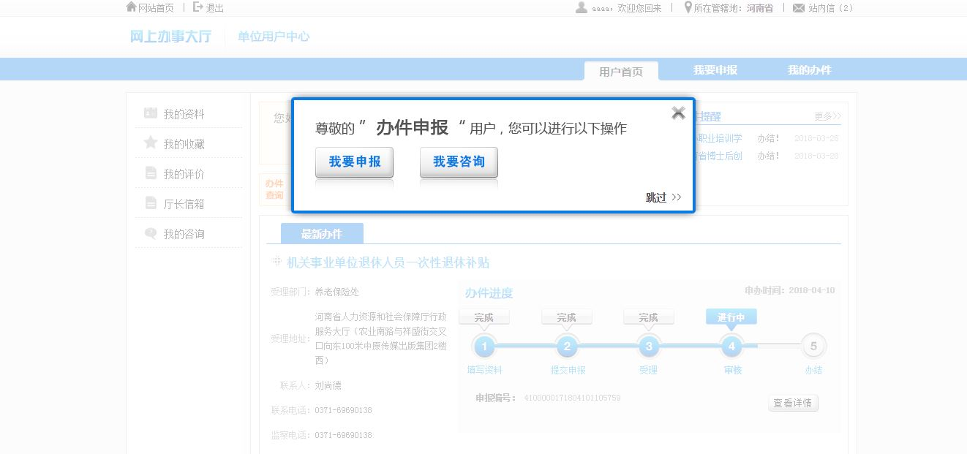
图5 点击进入用户中心界面

点击图5中的 我要申报，进入 事项目录 界面，如下图6所示
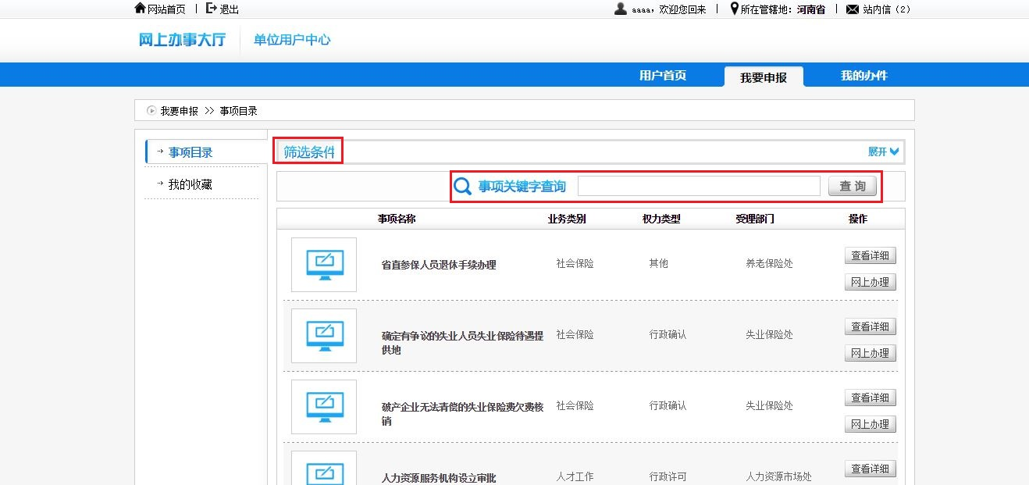
图6 事项目录界面

根据筛选条件（鼠标放置到筛选条件上即可出现）或者事项关键字搜索你所要申报的事项，见图6

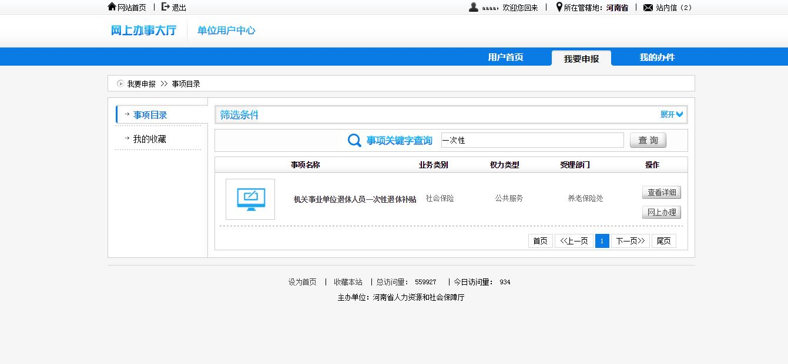
图7 查找事项

例：申报 机关事业单位退休人员一次性退休补贴 事项，在事项关键字搜索 “一次性”即可找到该事项（见图7），或者鼠标放置筛选条件字样上，选择 养老保险处 ，可看到该处室公开的全部事项，找到 机关事业单位退休人员一次性退休补贴 事项，点击 查看详细 ，可查看该事项详细信息（负责人、受理条件、受理材料、办事流程等），见图7；
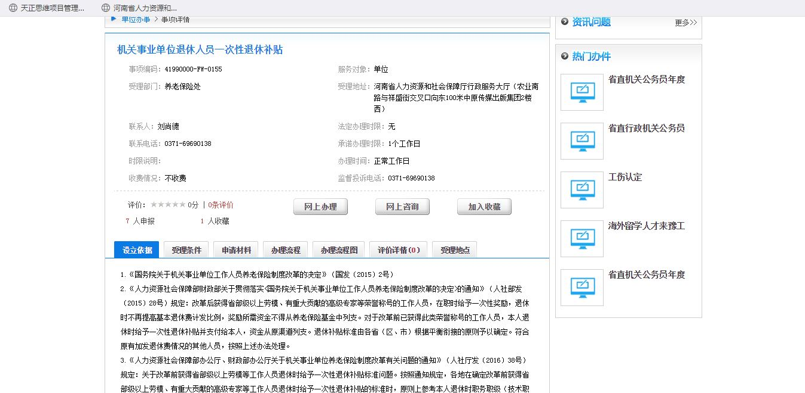
图8 事项信息查看

点击图7的 网上办理 ，界面如下，将带 * 的全部填写完毕，材料上传后（如单个材料名称有多个附件材料，可点击右边的绿蓝色的 + 号进行材料添加。材料格式限制为图片、pdf、压缩文件（.zip/,rar）），点击 保存提交，该事项申报完成；

若因其他原因，不能及时保存提交的，点击 保存草稿 ，可再次进行编辑，编辑完成后，点击 保存提交，该事项申报流程完成；

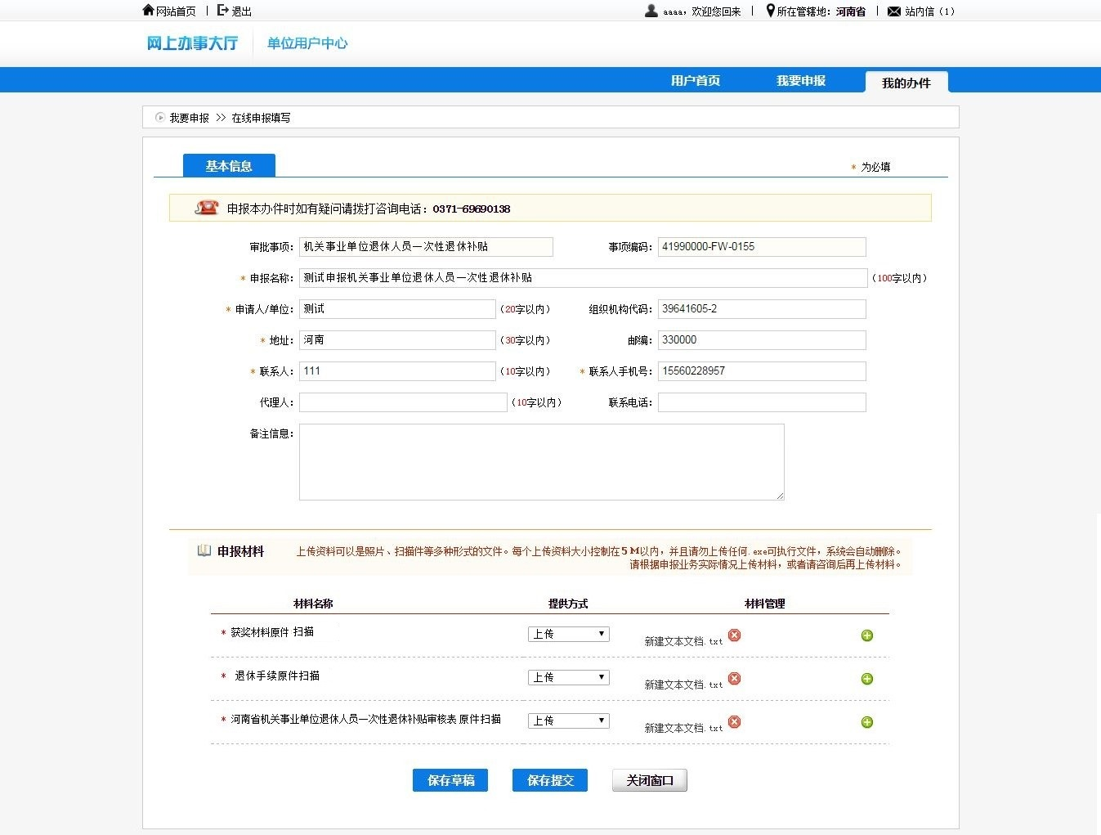
图9 草稿重新编辑

- 补件流程
该流程为当申请的办件因上传的电子版材料缺少或者上传材料有误时操作；
当事项审核人员通过网上审核所提交的电子版材料有问题时，会进行补件告知操作;
当办件处于 补件告知 状态时，会收到一条提示短信，收到该短信后，及时登录网上办事大厅进行补件操作；
登录进入用户中心，点击 我的办件 ，如下图10所示

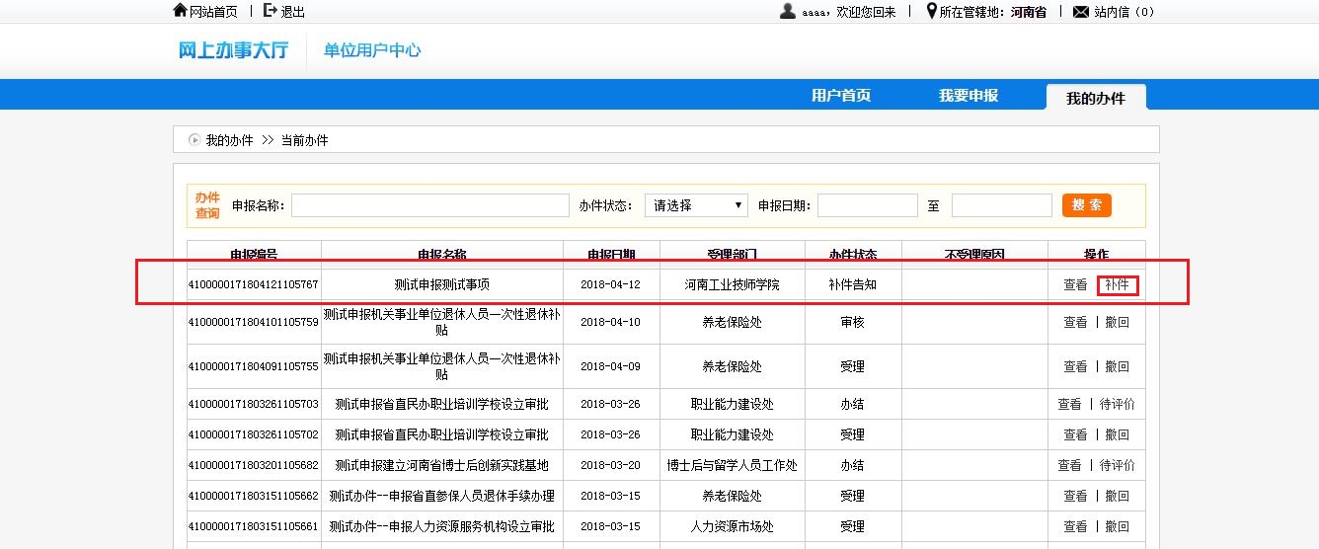
图10 我的办件

图中红线标注的地方，点击 补件 按钮，进入补件操作界面，如下图11
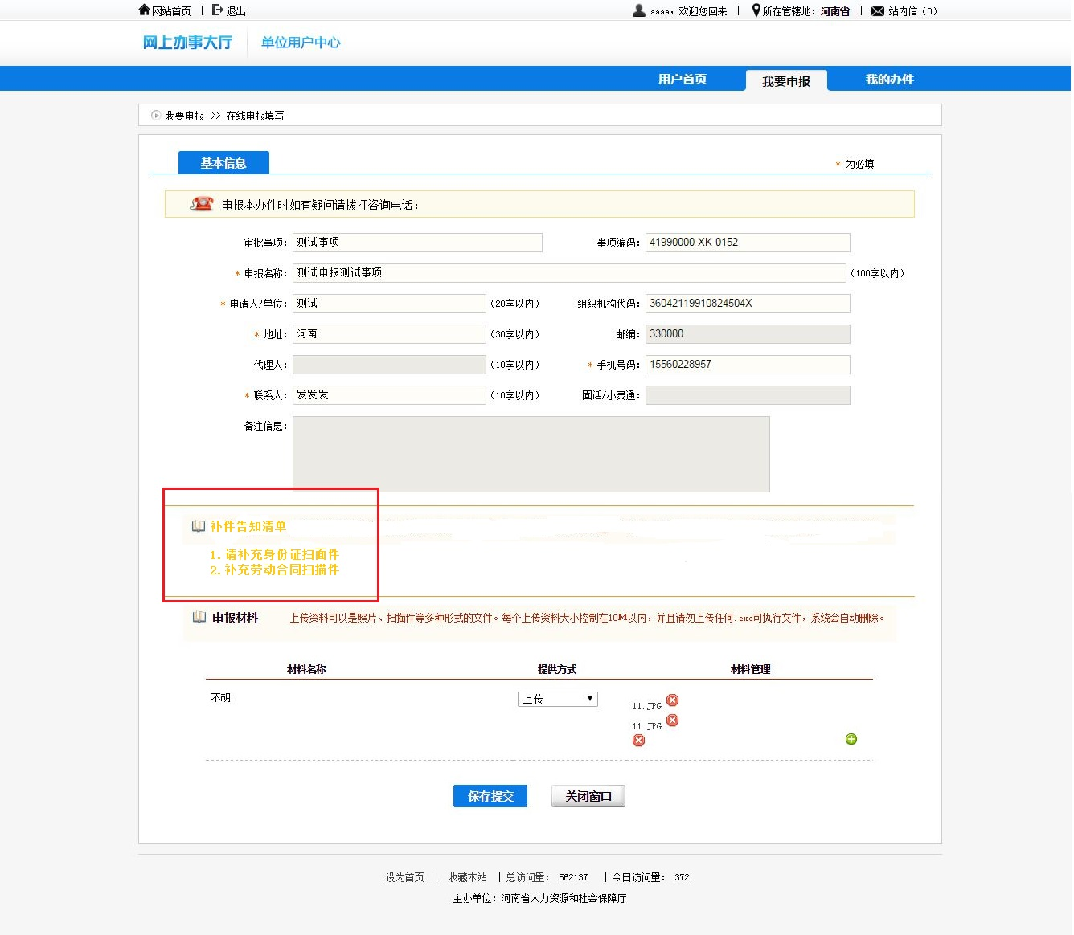
图11
根据图11中所提示的补件告知清单对申报材料进行修改，修改完成确认无误后，点击 保存提交 完成操作；

附 河南省人力资源和社会保障厅行政服务大厅 地址

